ANALISA STUDY KASUS
PROYEK PERANGKAT LUNAK
KELOMPOK 4 : USER STORY


Disusun Oleh :

MUHAMMAD ARIF SAFI’I (A11.2019.11818)
AHMAD AVRIZAL WIDIARSO (A11.2019.11851)
AUFA AHMAD GHONIM (A11.2017.10090)

PROGRAM STUDI TEKNIK INFORMATIKA
FAKULTAS ILMU KOMPUTER
UNIVERSITAS DIAN NUSWANTORO SEMARANG
TAHUN AJARAN 2022/2023

- User Story
Sebagai pelanggan atau customer saya menemukan beberapa kendala pada saat berkunjung ke salah satu kafe ekslusif yang selain menyediakan makanan dan minuman di kafe tersebut juga menyediakan fasilitas beberapa koleksi game ekslusif yaitu Board Game ( Contohnya seperti UNO, Monopoly, Jenga, Catur, dll ) secara gratis untuk menemani pelanggan atau customer selagi menunggu pesanan atau untuk mengisi waktu nongkrong bersama teman di kafe. Namun terdapat kendala yang didapat dari pelanggan atau customer antara lain :
- Ketika ada komponen game yang hilang pada saat dimainkan, bagaimana cara agar komponen game yang hilang tersebut bisa diketahui dan bisa mendapatkan data customer yang menghilangkan komponen game tersebut.
- Di kafe tersebut tidak memiliki katalog game sehingga ketika pelanggan menanyakan game yang tersedia pihak kafe harus menunjukan langsung game yang tersedia rak inventory.
- Bagaimana caranya agar customer bisa memesan dengan mudah tanpa harus ke meja kasir dan melihat menu yang tersedia.
- Owner ingin tau data pelanggan untuk mengetahui kapan pelanggan datang, kapan dan apa saja game yang dimainkan dan agar bisa diberikan diskon khusus saat pelanggan tersebut ulang tahun.
- Point
Poinpentingdari user story diatasadalah:
Terdapatkendala bisnis dari pelanggan atau customer saat memainkan game yang disediakan secara gratis oleh pihak kafe.
- Ketika ada komponen game yang hilang pada saat dimainkan, bagaimana cara agar komponen game yang hilang tersebut bisa diketahui dan bisa mendapatkan data siapa customer yang menghilangkan komponen game tersebut.
- Membuat katalog game sehingga ketika pelanggan menanyakan game yang tersedia pihak kafe tidak harus menunjukan langsung game yang tersedia rak inventory serta terdapat judul dan ringkasan game yang tersedia.
- Bagaimana caranya agar customer bisa memesan dengan mudah tanpa harus ke meja kasir dan melihat menu yang tersedia.
- Membuat data berisi pelanggan untuk mengetahui kapan saja pelanggan datang, kapan dan apa saja game yang dimainkan dan agar bisa diberikan diskon khusus saat pelanggan tersebut ulang tahun.

- RequirementGethering(Technical& Non Technical)
  - Technical
    - Hilangnyakomponen pada Board game
Setiap customer yang akan meminjam board game didata lewat bill yang menggunakan android yang di sediakan di setiap meja
    - Katalog Board game
Menyiapkan temapat penyimpanan untuk board game agar lebih efisien dan terstruktur,serta data di dalam aplikasi android yang ada di setiap meja customer
    - Pemesanan dan pembayaran
Akan di sediakan sebuah android di setiap meja customer
    - Data customer
Setiap customer mengisi data yang sesuai dengan identitas sebelum memesan
  - Non Technical
    - Hilangnya komponen pada Board game
Setelah pemesanan waiters menyerahkan board game dan menjelaskan keteentuan terhadap customer bahwa jika rusak atau menghilangakan customer di wajibkan untuk mengganti
    - Katalog Board game
Data yang tersedia di inventory android
    - Pemesanan dan pembayaran
Ketika customer sudah selesai dia akan menekan tombol bayar yang ada di android nya dan bill akan tercetak di meja kasir waiter akan menghampiri customer untuk melakukan pembayaran di tempat
    - Data customer
Waiters akan menjelaskan tentang pengisian data diri

- WorkBreakdownStructure
Solusi dalam permasalahan dalam Cafe

Komponen Game yang hilang
Mendata pengunjung yang meminjam board game
Melakukan pengecekan secara umum terhadap pengunjung yang meminjam board game
Kehilangan barang ataupun kehilangan board game akan ditanggung sepenuhnya oleh pengunjung
Buku Catatan
Menyediakan catatan tentang beberapa board game yang dimiliki
Menyediakan game yang dimiliki di dalam inventory/rak board game
Catatan dan rak bertujuan untuk mengurangi jumlah antrian yang dilakukan oleh pengunjung
Pemesanan dan Pembayaran
Membangun/Membuat sebuah system yang cepat dalam penerimaan pesanan
System bisa berupa web atau aplikasi yang dibuat sesuai dengan cafe
Konsumen akan mendatangi kasir untuk melakukan pembayaran setelah selesai melakukan pemesanan
Data Kostumer
Meminta data identitas dari konsumen
Identitas dari konsumen akan disimpan di database
Data tersebut digunakan sebagai dasar pembuatan system/program mengenai konsumen

- Grant Chart
Dalam Pelaksanaanya digunakan Gantt Chart sebagai penjadwalam dengan jumlah hari yang sudah ditentukan untuk tahap tahap dalam pembuatan/kegiatan, menjadikan proses dalam seluruh kegitan akan dicatata supaya lebih terstruktur dan prosesnya lebih efisien.
Aktifitas | Bulan ke - 1 |  |  |  | Bulan ke -2 |  |  |  | Bulan ke - 3
Aktifitas | 1 | 2 | 3 | 4 | 1 | 2 | 3 | 4 | 1 | 2 | 3 | 4
Analisa masalah dan persiapan desain website
Perancangan Desain System
Programming
Pengujian System Aplikasi
Instalasi Project System dan Pelatihan Account

- Cost
No |  | QTY | Cost QTY | Subtotal | WBS Level Total | % of Total
 | WBS Item
1 | Project Management |  |  |  | 12,187,500 | 12,4%
 | Project Manager | 1 | 4,500,000 | 4,500,000
 | Project Team Member | 2 | 3,000,000 | 6,000,000
 | Contractor (10% of software development &testing) |  |  | 1,687,500
2 | Hardware |  |  |  | 55,000,000 | 56,3%
 | Android Device | 25 | 2,000,000 | 50,000,000
 | server | 2 |  | 2,000,000
 | Mount device | 25 | 100,000 | 2,500,000
 | Rak | 1 | 500,000 | 500,000
3 | Software |  |  |  | 13,750,000 | 14%
 | Software development |  |  | 10,000,000
 | Licensed Software | 25 | 150,000 | 3,750,000
4 | Testing (10% of total hardware & software cost) |  |  | 6,875,000
5 | Training and Support |  |  |  | 4,000,000 | 4%
 | Trainee Cost | 1 | 500,000 | 500,000
 | Travel Cost | 3 | 500,000 | 1,500,000
 | Project Team Member | 2 | 1,000,000 | 2,000,000
6 | Reserves (20% of total estimate) |  |  | 12,740,000 | 12,740,000 | 13%
 | Total Project Cost Estimate |  |  |  | 97.678.125

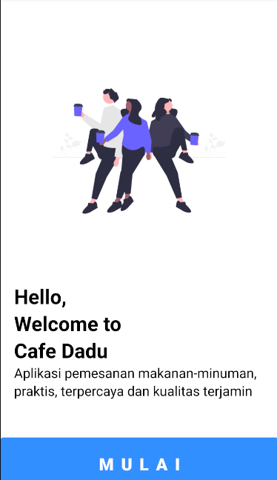
- Tampilan Awal
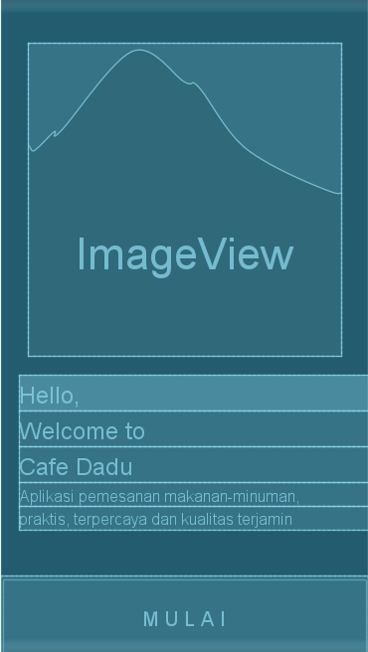
UI UX
Tampilan Awal ini digunakan untuk menampilkan halaman awal cafe atau sebuah logo cafe yang akan tertera di halaman depan, dan awalan cafe ini juga tersedia penjelasan singkat tentang cafe apa yang dijalankan.

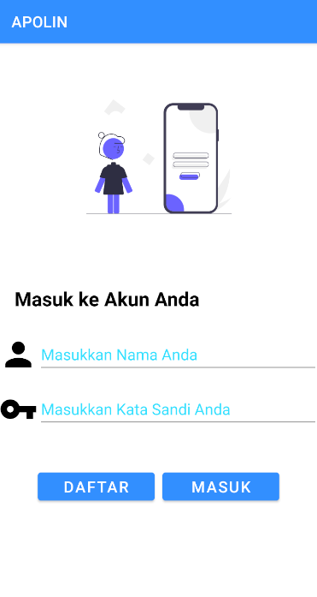
- Login
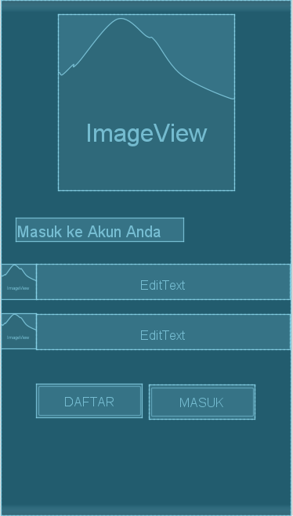
UI UX

Pada tampilan halaman lgin tersedia form yang digunakan untuk masuk ke dalam web, ketika sudah memiliki akun.

- Register
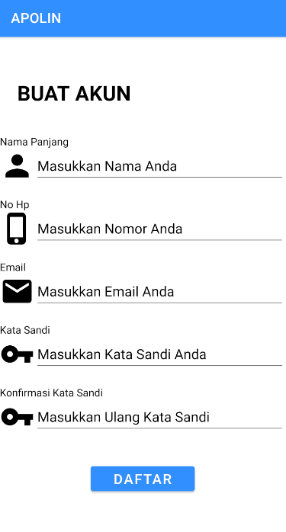
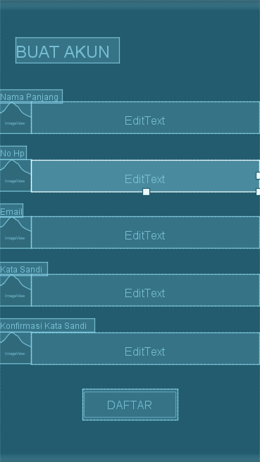
UI UX

Pada tampilan halaman register bertujuan untuk para pengunjung atau pembeli dapat membuat akun terlebih dahulu sebelum bisa masuk kedalam halaman web selanjutnya.


- Home Menu
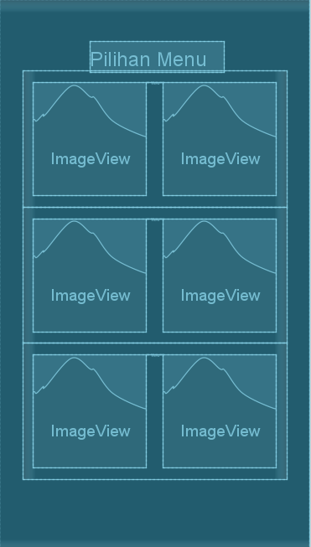
UI UX

Pada halaman menu ini, kami menyediakan beberapa filtur yang dimana para pengunjung/pembeli dapat memilih berbagai macam makanan maupun minuman, dan juga dapat memilih boardgame yang sudah tersedia dengan cara memesan pada icon-icon yang sudah disediakan.

